الجمهورية الجزائرية الديمقراطية الشعبية
وزارة التربية الوطنية
المؤسسة:معاهدة تافنة –الأمير عبد القادر السنة الدراسية:2024/2025
المستوى: الثانية متوسط المدة: ساعة
اختبار الفصل الأول في مادة العلوم الفيزيائية والتكنولوجيا

الجزء الأول:12ن
التمرين الأول:8ن
فوج الأستاذ في حصة الاعمال المخبرية تلاميذ القسم الى فوجين، وكلف كل فوج بإنجاز تجربة كما هو موضح في الوثيقة 1و2.
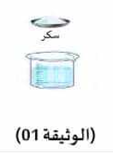
التجربة 1:
اذابة 50غرام من السكر في 500غرام من الماء{الوثيقة1}1
-ما نوع التحول الحاصل؟ برر اجابتك؟
2-ما هي كتلة المزيج المتحصل عليه؟ علل؟
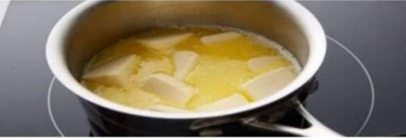
قام الأستاذ بادابة 125غرام من الزبدة وواصل عملية التسخين
فلاحظ ظهور مادة جديدة.
1-ما نوع التحول الحاصل؟ برر اجابتك؟
2-ما هي كتلة الزبدة بعد التحول؟ علل؟
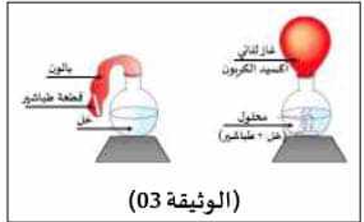
الوثيقة2 التجربة2:
مزج قطعة طباشير مع كمية من الخل، فانطلق غاز ثنائي
أكسيد الكربون{الوثيقة3}.
1-كيف يتم الكشف عن الغاز المنطلق؟
2-مثل هدا الغاز بالنموذج المتراص ثم بالرموز الكيميائية؟

التمرين الثاني:4 ن
لفت انتباه التلاميذ في مخبر التدريس بعض الرموز الكيميائية المدونة على قوارير المحاليل الكيميائية:
1-صنف هده الرموز الى ذرات وجزيئات:
الجزيئات | الذرات

الجزء الثاني:8ن
الوضعية الادماجية:
في فصل الشتاء نحتاج الى التدفئة لدى يكثر استخدام المدفئة التي تشتغل بالغاز الطبيعي و كذلك غاز البروبان {الذي يتكون جزيئته من 3ذرات كربون و 8ذرات هيدروجين}
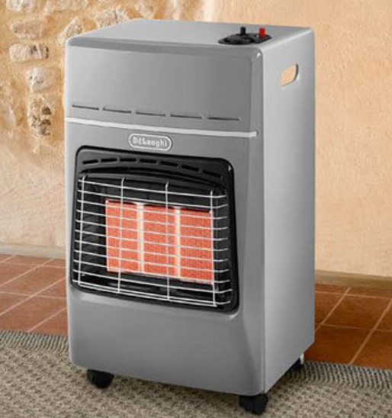
اذا علمت ان احتراق غاز البروبان بوجود غاز ثنائي الاكسجين فينتج غاز ثنائي أكسيد الكربون وماء

1-اكتب الصيغة الكيميائية لجزيئ البروبان؟
2-ما نوع التحول الحاصل؟ برر اجابتك؟
3-عبر عن التحول بالنموذج الجزيئي و بالصيغ الكيميائية؟
احتراق البروبان | المواد قبل التحول | المواد بعد التحول
بالاسماء
بالنموذج الجزيئي
بالصيغ الكيميائية

بالتوفيق للجميع

